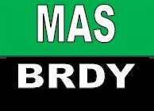

POZVÁNKA
NA VALNÉ SHROMÁŽDĚNÍ MAS BRDY
10. listopadu 2015

Místo: Obec CHALOUPKY v sále Restaurace
Čas: od 18,00 hod

Program
- Úvod, přivítání
- Aktuální informace o dokončení procesu Standardizace MAS Brdy
- Odvolání a volba členů Programového výboru
- Odvolání a volba členů Monitorovacího výboru
- Odvolání a volba členů Výběrové komise
- Aktuální informace o přípravě strategie SCLLD
- Diskuse, závěr

Valné shromáždění svolává RSDr. Josef Hála, předseda Programového výboru.

V Jincích, dne 19.října 2015

